ORÁLNE ZDRAVIE

Definícia
Orálne zdravie má mnoho aspektov a zahŕňa schopnosť hovoriť, usmievať sa, cítiť pach, ochutnávať, dotýkať sa, žuť, prehĺtať a sprostredkovať rôzne emócie prostredníctvom výrazov tvárovej mimiky s istotou, bez bolesti, nepohodlia a chorôb kraniofaciálneho komplexu.
Poškodenie zdravia ústnej dutiny zahŕňa celý rad chorôb a stavov, medzi ktoré patrí:
- Zubný kaz
- Choroby parodontu
- Strata zubov
- Úrazy mliečnych a trvalých zubov
- Anomálie zubov a kosti čeľuste a sánky
- Nádory ústnej dutiny a tvárovej oblasti
- Infekčné ochorenia v ústnej dutine
- Ulcerózne lézie v ústnej dutine
- Poruchy slinných žliaz

Výskyt chorôb ústnej dutiny
Ochorenia ústnej dutiny patria medzi najčastejšie neprenosné ochorenia na svete. Podľa World Health Organization (Svetová zdravotnícka organizácia, WHO) postihujú približne 3,7 miliardy ľudí celosvetovo. Najčastejším ochorením je neliečený zubný kaz trvalého chrupu, ktorý je zároveň najčastejším zdravotným problémom hodnoteným v rámci štúdie Global Burden of Disease Ochorenia ústnej dutiny predstavujú najrozšírenejšiu skupinu ochorení a výrazne prevyšujú počet osôb trpiacich na kardiovaskulárnymi ochoreniami, diabetes mellitus, chronickými respiračnými ochoreniami, psychickými poruchami alebo nádorovými ochoreniami (Obrázok 1).

Obrázok 1. Porovnanie počtu prípadov vybraných neprenosných ochorení vo svete (okrem nádorových chorôb pier a ústnej dutiny)
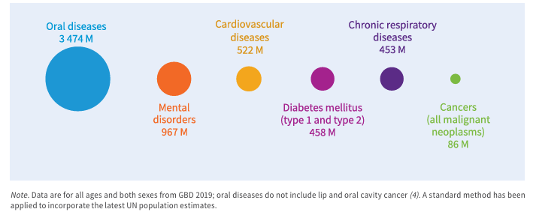

Neliečený zubný kaz globálne postihuje približne 2,5 miliardy ľudí. Medzi ďalšie významné ochorenia patria parodontálne ochorenia, strata zubov a nádory ústnej dutiny. Závažná parodontitída postihuje viac ako jednu miliardu ľudí, kompletná strata zubov 350 miliónov ľudí a každoročne je diagnostikovaných približne 380 000 nových prípadov rakoviny ústnej dutiny. Choroby ústnej dutiny úzko súvisia s rozvojom iných chronických chorôb a predstavujú závažnú zdravotnú, spoločenskú aj ekonomickú záťaž. Najvyšší absolútny počet prípadov sa zaznamenáva v krajinách so stredne nízkym a stredne vysokým príjmom, kde žijú približne tri štvrtiny všetkých postihnutých osôb. Prevalencia ochorení je však podobná vo všetkých skupinách krajín a pohybuje sa približne okolo 45 % (Obrázok 2). Ochorenia ústnej dutiny predstavujú teda celosvetový problém bez ohľadu na ekonomickú úroveň krajiny aj v regiónoch s dobrou dostupnosťou stomatologickej starostlivosti. Významným problémom sú najmä sociálno-ekonomické nerovnosti, ktoré sa prejavujú rozdielnou prevalenciou zubného kazu, parodontálnych ochorení a straty zubov medzi jednotlivými krajinami aj sociálnymi skupinami obyvateľstva.

Obrázok 2. Výskyt hlavných ochorení ústnej dutiny podľa príjmovej úrovne krajín (okrem nádorových chorôb pier a ústnej dutiny)
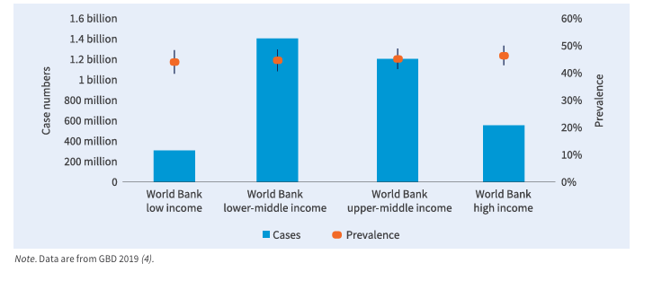

Výskyt chorôb ústnej dutiny má stúpajúci trend vo všetkých príjmových skupinách krajín (Obrázok 3). Celkový počet postihnutých osôb vzrástol z približne 2,3 miliardy na viac ako 3,4 miliardy. Najvýraznejší nárast bol zaznamenaný v krajinách so stredne nízkym a stredne vysokým príjmom. Tento trend odráža rast svetovej populácie, urbanizáciu, zmeny životného štýlu a pretrvávajúce nedostatky v prevencii a kontrole ochorení ústnej dutiny.

Obrázok 3. Vývoj počtu prípadov hlavných ochorení ústnej dutiny v rokoch 1990-2019 (okrem nádorových chorôb pier a ústnej dutiny)
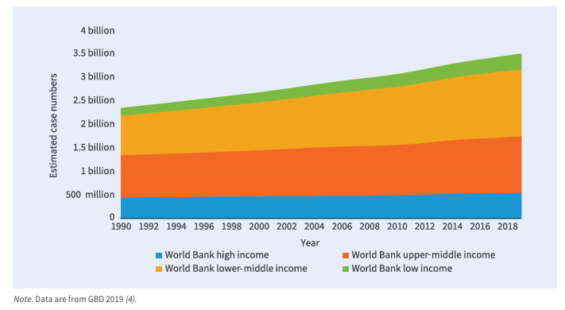

Napriek tomu, že ochorenia ústnej dutiny z pohľadu počtu postihnutých osôb patria medzi najrozšírenejšie zdravotné problémy na svete, nespôsobujú takú záťaž ako iné neprenosné ochorenia (Obrázok 4). Najvyššiu záťaž predstavujú kardiovaskulárne ochorenia, nasledované nádorovými ochoreniami, duševnými poruchami, chronickými respiračnými ochoreniami a diabetes mellitus. Ochorenia ústnej dutiny sa podieľajú na celkovej záťaži približne 23 miliónmi DALY.

Obrázok 4: Porovnanie globálnej záťaže vybraných neprenosných ochorení vyjadrenrj pomocou ukazovateľa DALY (Disability-Adjusted Life Years) podľa odhadov GBD 2019.
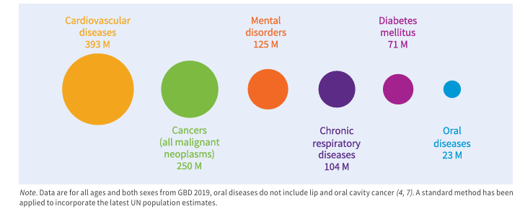

Zubný kaz
Dôkazy o existencii zubného kazu možno nájsť na nálezoch kostier už u človeka z doby kamennej. Zvyšovanie výskytu zubného kazu od staroveku cez stredovek až po novovek bolo pozvoľné a až v posledných 200 rokoch začal jeho výskyt výrazne stúpať. Kazovosť zubov sa presúvala do čoraz nižších vekových skupín a v súčasnosti postihuje aj mliečny chrup malých detí. Globálne sú výrazné rozdiely vo výskyte zubného kazu (Obrázok 5). Pokles výskytu zubného kazu v rozvinutých krajinách bol spojený najmä s rozšíreným používaním fluoridovaných zubných pást, lepšou dostupnosťou preventívnej a liečebnej stomatologickej starostlivosti, vyššou úrovňou zdravotnej gramotnosti a zavedením populačných preventívnych programov. Významnú úlohu zohralo aj pravidelné sledovanie orálneho zdravia a skorá intervencia pri vzniku zubného kazu. Naopak, v mnohých rozvojových krajinách nárast výskytu zubného kazu je spojený s urbanizáciou, rastúcou dostupnosťou a spotrebou potravín a nápojov s vysokým obsahom cukru, nedostatočnou expozíciou fluoridom a obmedzeným prístupom k preventívnej a kuratívnej stomatologickej starostlivosti. Prevalencia ochorení ústnej dutiny však zostáva úzko prepojená so sociálno-ekonomickými podmienkami a nerovným prístupom k zdravotnej starostlivosti najmä u sociálne oslabených a marginalizovaných skupín.

Obrázok 5: Porovnanie trendu výskytu zubného kazu v skupine 12-ročných v rozvojových a rozvinutých krajinách, 1980 - 2002
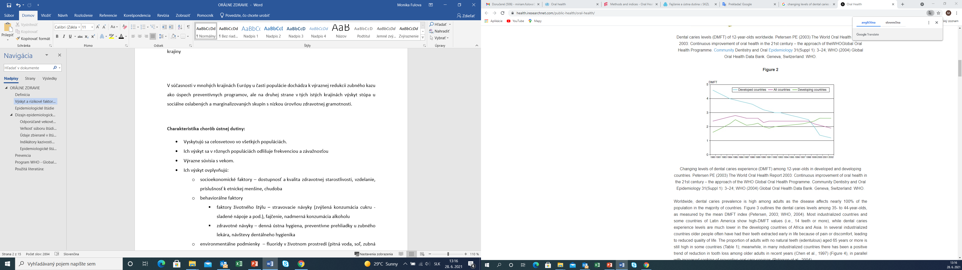
Zdroj: Petersen 2003

Epidemiologická charakteristika a rizikové faktory chorôb ústnej dutiny
Z epidemiologického hľadiska choroby ústnej dutiny charakterizujú nasledovné determinanty:
- Celosvetový výskyt vo všetkých populáciách
- Ich výskyt sa v rôznych populáciách odlišuje frekvenciou a závažnosťou
- Výrazne súvisia s vekom
- Ich výskyt ovplyvňuje komplexná interakcia biologických, socioekonomických, behaviorálnych a environmentálnych faktorov.

Mnohé z uvedených determinantov sú prepojené s ďalšími neprenosnými ochoreniami a celkovou kvalitou života, čo tvorí základ konceptu spoločných rizikových faktorov (Obrázok 6). Tento koncept je známy ako princíp spoločných rizikových faktorov (Common Risk Factor Approach), ktorý tvorí základ moderných preventívnych stratégií v stomatológii a verejnom zdravotníctve. Rizikové faktory chorôb ústnej dutiny vo veľkej miere patria medzi ovplyvniteľné rizikové faktory (Obrázok 7). Napríklad behaviorálne faktory je možné zmeniť smerom k zdravému životnému štýlu a k zlepšeniu zdravotných návykov čo znižuje riziko chorôb ústnej dutiny a podporuje celkové zdravie. Existuje dokázaný vzťah medzi orálnym a všeobecným zdravím. Diabetes mellitus súvisí s vývojom a progresiou paradontózy, tiež existuje príčinná súvislosť medzi vysokou spotrebou cukrov a diabetes, obezitou a zubným kazom.
Obrázok 6: Vzájomný súvis rizikových faktorov, celkového a orálneho zdravia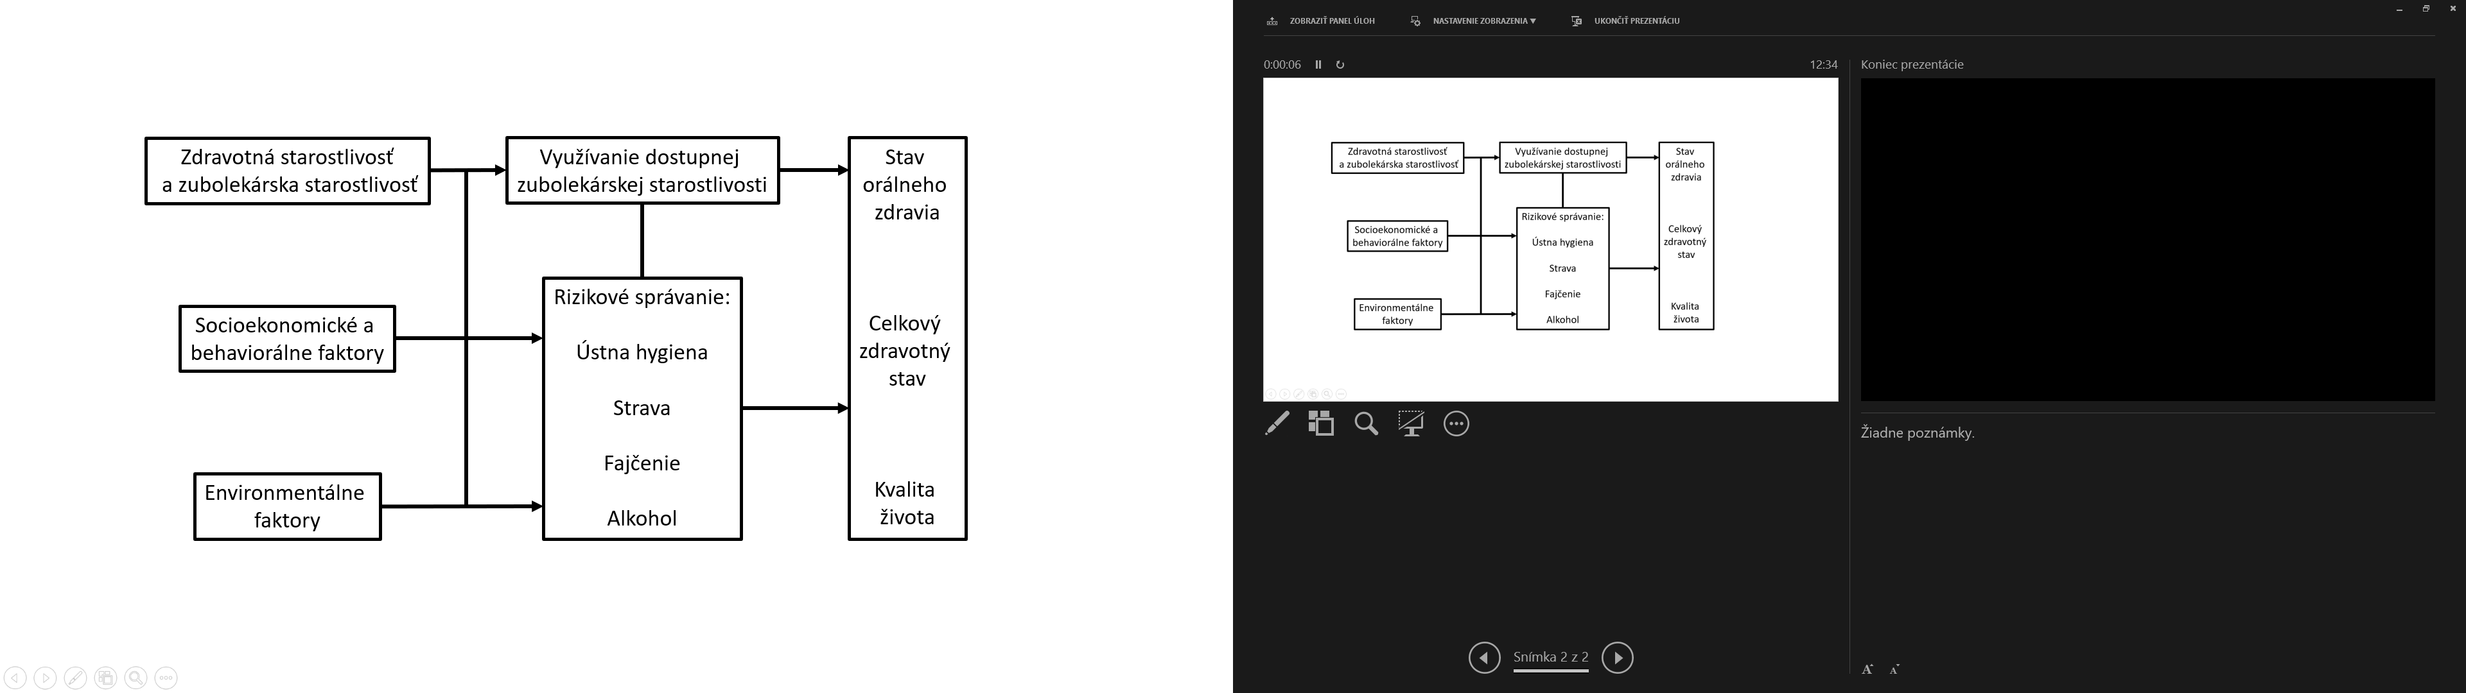
Petersen, WHO 2002 (upravené)

Komplexná interakcia rizikových faktorov
Makroekonomické a sociálne politiky, obchodné vzťahy, urbanizácia, globalizácia a celková úroveň rozvoja spoločnosti formujú sociálne postavenie človeka, jeho vzdelanie, príjem, pracovné podmienky a prístup k zdravotnej starostlivosti. Na úrovni jednotlivca, zdravotný stav ovplyvňuje sociálna trieda, úroveň vzdelania, pohlavie, etnická príslušnosť, materiálne podmienky, psychosociálne faktory, zdravotné správanie a kvalita životného prostredia. Tieto determinanty následne ovplyvňujú stravovacie návyky, konzumáciu alkoholu, užívanie tabaku, úroveň fyzickej aktivity a hygienické návyky. Výsledkom ich pôsobenia sú biologické procesy, ako zápal, infekcia a zmeny imunitnej odpovede, ktoré sa podieľajú na vzniku zubného kazu, parodontálnych ochorení, straty zubov a ďalších ochorení ústnej dutiny. Významnú úlohu zohrávajú aj komerčné determinanty zdravia. Patria sem marketingové stratégie výrobcov tabakových výrobkov, alkoholických nápojov a potravín s vysokým obsahom cukru, mediálne kampane a ďalšie mechanizmy formujúce spotrebiteľské správanie. WHO upozorňuje, že práve rastúca dostupnosť a intenzívna propagácia týchto produktov predstavujú jeden z hlavných dôvodov pretrvávajúcej vysokej záťaže ochoreniami ústnej dutiny vo svete. Preto sú účinné preventívne opatrenia zamerané nielen na jednotlivca, ale aj na širšie sociálne a politické prostredie, nevyhnutnou súčasťou podpory orálneho zdravia.

Obrázok 7: Rizikové faktory ochorení ústnej dutiny:
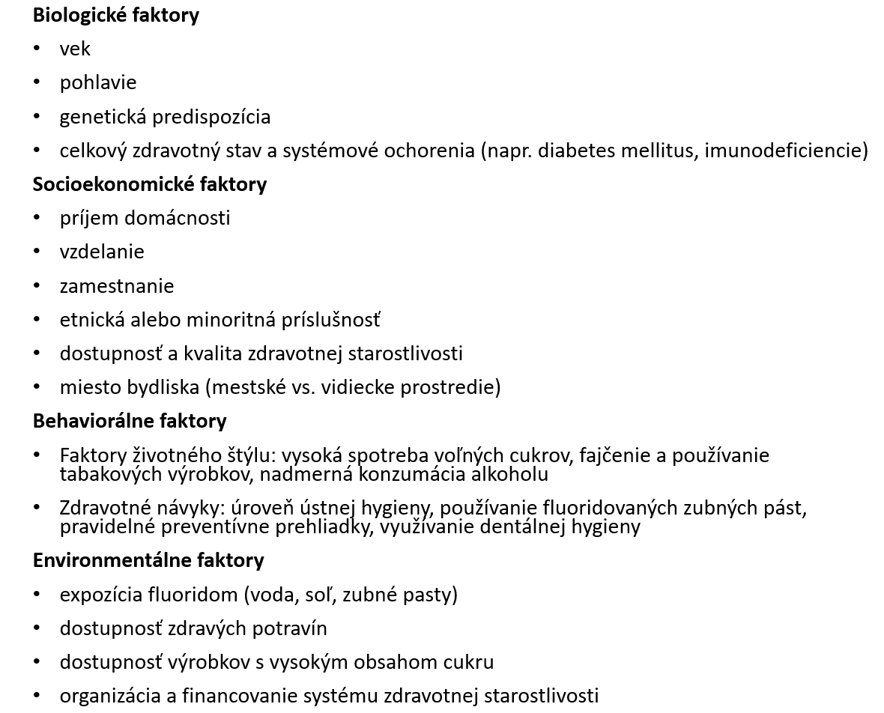

Epidemiologické štúdie orálneho zdravia
Surveillance orálneho zdravia je kontinuálny zber, analýza a interpretácia údajov o orálnom zdraví v populácii. Aktívna surveillance sa uskutočňuje sa prostredníctvom opakovaných (odporúča sa každých 5 – 6 rokov) štúdii, ktoré poskytujú informácie
- o aktuálnom výskyte chorôb ústnej dutiny v populácii,
- trendoch ich výskytu v čase,
- o efekte preventívnych programov
- pre ďalšie plánovanie zubolekárskej starostlivosti a prevencie.

Cieľom epidemiologických štúdii je prispieť ku kontrole chorôb ústnej dutiny a znižovať ich vplyv na kvalitu života. Štandardizovaná metodika epidemiologických štúdii zameraných na orálne zdravie je zavedená od roku 1971 a umožňuje medzinárodné porovnávanie. Vyhodnotením mnohých štúdií z rôznych krajín sa podarilo identifikovať rizikové faktory, ktoré zásadne ovplyvňujú orálne zdravie. Epidemiologické štúdie majú význam najmä primárnej prevencii a umožňujú odhaliť rizikové skupiny obyvateľstva. Vedú k návrhu vhodných foriem primárnej prevencie a cielenej príprave odborného personálu

Dizajn epidemiologickej štúdie orálneho zdravia
Výber súboru pre štúdiu zahŕňa najdôležitejšie skupiny populácie z hľadiska rozdielov v orálnom zdraví – podľa veku a socioekonomických faktorov.

Odporúčané vekové kategórie pre hodnotenie stavu orálneho zdravia populácie:
- Vek 5 rokov – zhodnotenie stavu primárnej dentície v čase keď dieťa začína chodiť do školy.
- Vek 12 rokov – skupina vybraná pre medzinárodné porovnávania. V tomto veku sú už prerezané takmer všetky zuby permanentnej dentície a súbor detí potrebný pre štúdiu sa dá pomerne ľahko získať cez školský systém.
- Vek 15 rokov – zhodnotenie stavu chrupu u adolescentov.
- Vek 35 – 44 rokov – štandardná veková skupina pre surveillance orálneho zdravia u dospelých poskytuje údaje o zdravotnej starostlivosti a prevencii za 40 rokov života.
- Vek 65 – 74 rokov – v tejto vekovej skupine je možné zhodnotiť stav orálneho zdravia z celoživotnej perspektívy, taktiež sa zistí konečný efekt zdravotnej starostlivosti a prevencie v populácii.

Veľkosť súboru štúdie orálneho zdravia
Štúdia zvyčajne zahŕňa 10 – 15 lokalít v mestskej a vidieckej časti krajiny. V každej lokalite z každej vekovej skupiny je zaradených do štúdie min 25 – max 50 osôb (pomer muži:ženy približne 1:1). Ak v jednej vekovej skupine bude zaradených 300 osôb – podľa tabuľky 1 – pre celú štúdiu veľkosť súboru je 1500 osôb (5 vekových skupín x 300 osôb) (Tabuľka 1).

Tabuľka 1: Minimálna veľkosť súboru štúdie orálneho zdravia v populácii pre jednu vekovú kategóriu
 | Počet lokalít zberu údajov pre štúdiu | Počet osôb*
Mestská časť
hlavné mesto | 4 | 4 x 25 = 100
2 iné veľké mestá | 2 v každom meste | 2 x 2 x 25 = 100
Vidiecka časť
4 obce v rôznych regiónoch | 1 v každej obci | 1 x 4 x 25 = 100
Spolu | 12 lokalít | 12 x 25 = 300
*Minimálny počet osôb na jednu lokalitu = 25

Údaje zbierané v štúdii orálneho zdravia
Zber údajov prebieha štandardizovaným spôsobom aby bola zaistená jednotná interpretácia výsledkov. Údaje zbiera trénovaný tím odborníkov s jasne definovanými úlohami (epidemiológ, zubný lekár, administratívny pracovník, dátový referent, štatistik).

Súčasťou štúdie je zisťovanie zdrojov fluoridov v životnom prostredí respondentov (voda, soľ, potraviny, zubná pasta a pod.), keďže môžu ovplyvňovať stav orálneho zdravia. V každej lokalite štúdie má byť vyšetrená vzorka pitnej vody na obsah flouridov resp. údaj o obsahu fluoridov zistený z dostupných údajov o životnom prostredí. Okrem toho sa zber údajov skladá z dvoch hlavných častí:

- Zubolekárske vyšetrenie stavu orálneho zdravia
Vyšetruje sa stav dentície a parodontu, odhaľovanie zubných krčkov, fluoróza zubnej skloviny, erózia zubov, poúrazové stavy, lézie sliznice ústnej dutiny, stav zubnej náhrady, potreba urgentnej intervencie alebo ďalšieho ošetrenia. Obsah vyšetrenia sa môže meniť podľa toho či ide o deti alebo dospelých.
- Dotazník orálneho zdravia a rizikových faktorov
Štandardizovaný anonymný dotazník vyplnený formou rozhovoru poskytuje údaje o návykoch pri čistení zubov, dôvodoch a frekvencii návštev zubného lekára (dentálneho hygienika), rizikových faktoroch životného štýlu (stravovacie návyky, fajčenie, nadmerná konzumácia alkoholu), skúsenosti s chorobami ústnej dutiny (napr. bolesť/dyskomfort, používanie zubných náhrad) a prítomnosti iných chronických chorôb (napr. diabetes, HIV infekcia).

Indikátory kazivosti chrupu a parodontopatií pre hodnotenie orálneho zdravia
Na základe údajov zozbieraných v štúdii sa dajú stanoviť epidemiologické indexy. Používajú sa pre vyjadrenie početnosti sledovaného javu (napr. zubný kaz, parodontopatie) a umožňujú jej porovnanie medzi populačnými skupinami. Výskyt sledovaného javu ukazujú v relatívnych číslach.
- prevalencia zubného kazu – rýchly spôsob ako stanoviť výskyt zubného kazu: Populáciu rozdelíme na 2 skupiny: 1. bez zubného kazu 2.so zubným kazom.
Ak viac ako 50% populácie nemá zubný kaz prevalencia zubného kazu je nízka.
Ak menej ako 20% populácie nemá zubný kaz, prevalencia zubného kazu je vysoká.
- KPE index (Kaz, Plomba, Extrakcia) (z angl.DMFT – Decayed, Missing, Filled Teeth) v permanentnej dentícii – na stanovenie do akej miery je určitá populácia postihnutá zubným kazom. Počíta sa ako súčet zubov s kazom, plombou/korunkou a extrahovaných. Napríklad KPE 4-9-3=16 znamená 4 zuby s kazom, 9 plombovaných, 3 extrahované. Zároveň vieme odvodiť, že 12 zubov je intaktných. Vyjadruje stav postihnutie zubným kazom a interpretuje sa na úrovni populácie ako nízky až vysoký priemerný KPE index (Tabuľka 2 a 3).

Tabuľka 2: Hodnoty priemerného KPE indexu v skupine 12 ročných
Veľmi nízky | < 1,2
nízky | 1,2 – 2,6
stredný | 2,7 – 4,4
vysoký | 4,5 – 6,5
veľmi vysoký | > 6,5

Tabuľka 3: Hodnoty priemerného KPE indexu v skupine 35 – 44 ročných
veľmi nízky | < 5,0
nízky | 5,0 – 8,9
stredný | 9,0 – 13,9
vysoký | > 13,9

- Significant caries index (SiC index)
Significant caries index (SiC index) je priemerná hodnota KPE indexu u tretiny populácie s najvyššími hodnotami KPE (obrázok 8). Výpočet SiC indexu je nasledovný:
  - Sledovaný súbor zoradíme podľa KPR hodnôt.
  - Vyberieme tretinu skupiny s najvyššími hodnotami KPE.
  - Vypočítame priemernú hodnotu KPE v tejto podskupine. Táto hodnota je SiC index.
Dvanásťročné deti, ktoré majú vysoký výskyt zubného kazu, budú pravdepodobne v dospelosti potrebovať komplexnú a nákladnú zubolekársku liečbu. SiC index umožňuje cielene nasmerovať preventívne opatrenia na najrizikovejšiu skupinu v populácii.

Obrázok 8: KPE a SiC index s skupine 12-ročných
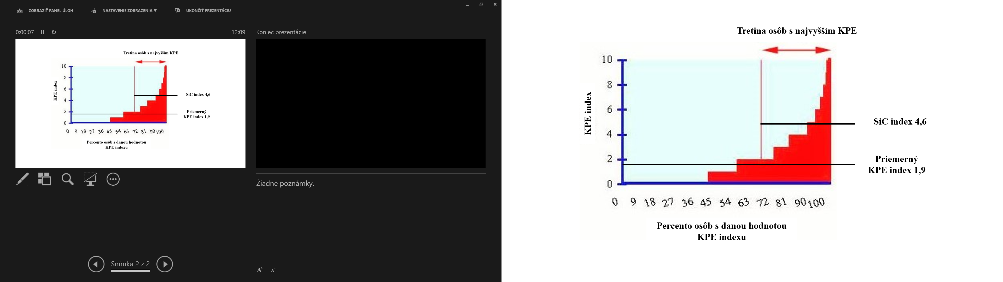

- Community Periodontal Index (CPI)
Community Periodontal Index (CPI) je určený na zisťovanie stavu parodontu na základe štyroch klinických príznakov
  - Krvácanie z ďasna
  - Prítomnosť zubného kameňa
  - Prítomnosť plytkých parodontálnych vačkov
  - Prítomnosť hlbokých parodontálnych vačkov
Pre potreby vyšetrenia rozdelíme zubné oblúky do sextantov. V každom sextante vyšetríme vybrané zuby. Napr. u dospelých štandardne vyšetrujeme: 17/16 11 26/27 a 47/46 31 36/37. Vyšetrenie sa vykonáva parodontickou sondou WHO, ktorá je na hrote opatrená guličkou o priemere 0,5mm aby sa predišlo zraneniam pri vyšetrení.
Stupnica hodnotenia CPI: 0 – zdravý parodont, 1 – krvácanie ďasna, 2 – nález zubného kameňa, 3 – parodontálne vačky, 4 – hlboké parodontálne vačky. Vyhodnocuje sa počet a percento osôb/sextantov/zubov podľa každého stupňa 0 – 4 (Obrázok 9).

Obrázok 9: Priemerný počet sextantov podľa stupnice CPI vo vybraných vekových kategóriách na Slovensku v roku 2000 podľa Oral Health Database
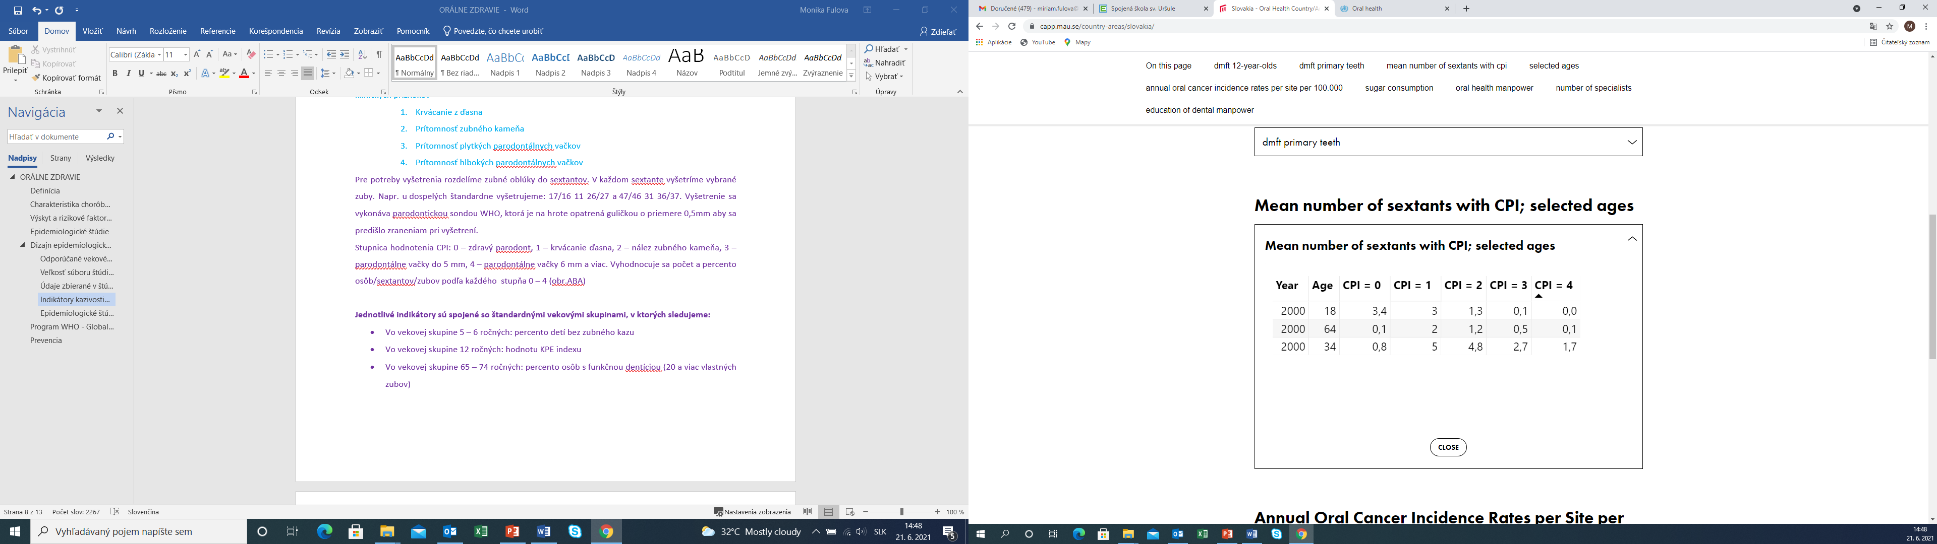
Zdroj: Oral Health Database https://capp.mau.se/country-areas/slovakia/

Jednotlivé indikátory sú spojené so štandardnými vekovými skupinami, v ktorých sledujeme:
- Vo vekovej skupine 5 – 6 ročných: percento detí bez zubného kazu
- Vo vekovej skupine 12 ročných: hodnotu KPE indexu
- Vo vekovej skupine 65 – 74 ročných: percento osôb s funkčnou dentíciou (20 a viac vlastných zubov)

Zdroje údajov o stave orálneho zdravia
Hlásenie zo zubnolekárskych ambulancií
Údaje o stave orálneho zdravia na Slovensku poskytuje Národné centrum zdravotníckych informácií (NCZI), na základe hlásenia zubných lekárov, ktorí odosielajú každoročne k 31. 12. „Ročný výkaz o činnosti ambulancie“. Hlásenia poskytujú obraz o stave orálneho zdravia tej časti populácie, ktorá je evidovaná u zubných lekárov. Podľa hlásení z roku 2024 absolvovalo preventívnu prehliadku dutiny ústnej 2 655 016 osôb, čo zodpovedalo 0,46 preventívnej prehliadky na jedného evidovaného pacienta (Obrázok 9). Po preventívnej prehliadke vyžadovalo 64,9 % pacientov sanáciu chrupu, pričom úplná sanácia bola do konca roka vykonaná u 42,0 % týchto pacientov. KPE index u 12-ročných detí dosiahol index v roku 2024 hodnotu 1,39, čo predstavuje pokles o viac ako 30 % v porovnaní s rokom 2009 (2,01). Podobný priaznivý trend bol pozorovaný aj u 15-ročných detí, kde index orálneho zdravia dosiahol hodnotu 2,19, najnižšiu od začiatku sledovania v roku 2009. Napriek tomu pretrvávajú regionálne rozdiely, pričom najnižšie hodnoty boli zaznamenané v Bratislavskom kraji. Najčastejšími výkonmi boli v roku 2024: liečba parodontopatií a ochorení mäkkých tkanív (4,64 milióna výkonov) a ošetrovanie zubného kazu výplňami (3,04 milióna výkonov). Vo vysokom počte boli realizované aj röntgenologické vyšetrenia, extrakcie zubov a výkony dentálnej hygieny. Tieto údaje potvrdzujú, že zubný kaz a parodontálne ochorenia zostávajú najvýznamnejšími zdravotnými problémami v oblasti orálneho zdravia na Slovensku s vysokou potrebou liečebných zásahov.

Obrázok 9: Vývoj počtu osôb s preventívnou prehliadkou ústnej dutiny, SR, 2015 - 2024
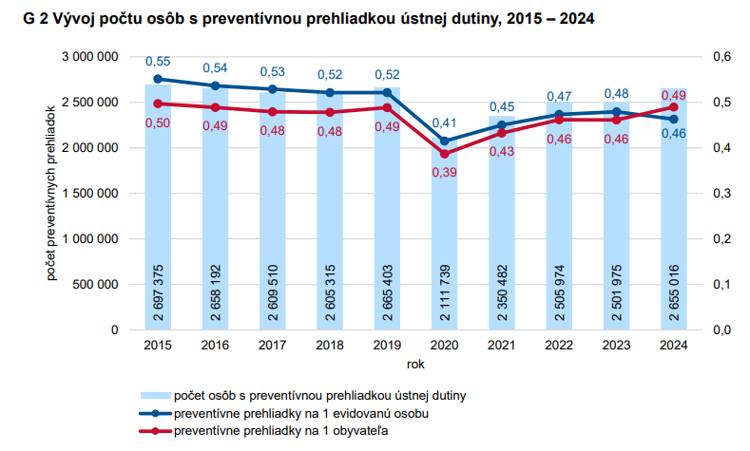
Zdroj: NCZI

Epidemiologické štúdie orálneho zdravia na Slovensku:
Prvá a druhá rozsiahla štúdia orálneho zdravia podľa metodiky WHO bola na Slovensku vykonaná v roku 1966 a v roku 1987 v rámci Československej socialistickej republiky (Obrázok 10). Tretia štandardizovaná štúdia v Slovenskej republike bola vykonaná v rokoch 1997/1998. Ďalšie práce boli s individuálnymi kritériami alebo zmiešané (WHO indexy a individuálne kritériá), prípadne iba na regionálnej úrovni a preto neporovnateľné s inými krajinami.

Obrázok 10: Epidemiologické štúdie orálneho zdravia na Slovensku – porovnanie výsledkov
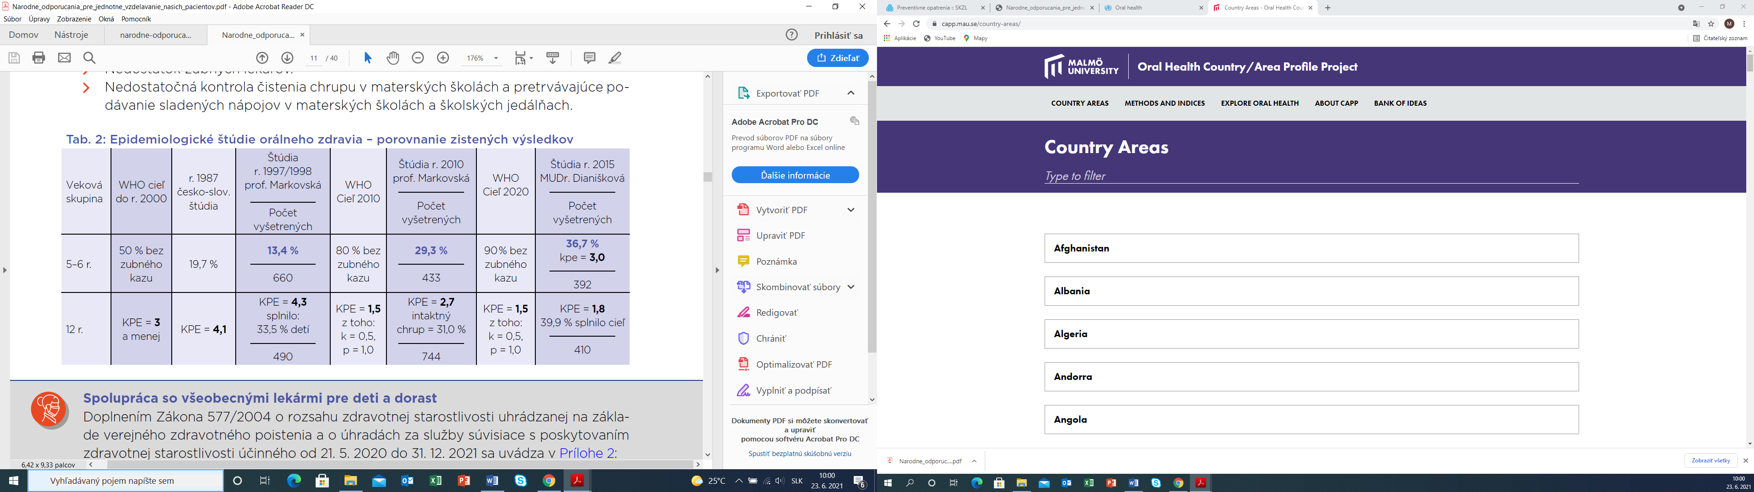
Poznámky :
•Štúdia v r. 1997/98: vyšetrenia realizované v mestách: Košice, Trebišov, Svidník, Dolný Kubín, Zvolen, Bratislava
•Štúdia v r. 2010: Košice –mesto, Košice okolie, Sobrance, Moldava, D. Kubín, Čadca, Lučenec, Bratislava
•Štúdia vr. 2015: Bratislava, Košice-mesto, Košice-okolie

Medzinárodné databázy
Monitoring orálneho zdravia na globálnej, regionálnej a národnej úrovni je založený na údajoch zhromažďovaných medzinárodnými databázami a informačnými systémami. Tieto zdroje poskytujú údaje o prevalencii a incidencii ochorení ústnej dutiny, ich rizikových faktoroch, dostupnosti zdravotnej starostlivosti a záťaži ochoreniami v jednotlivých krajinách a regiónoch sveta. Získané údaje slúžia na hodnotenie zdravotného stavu populácie, tvorbu zdravotných politík, plánovanie preventívnych programov a medzinárodné porovnávanie ukazovateľov orálneho zdravia.

Najvýznamnejším medzinárodným zdrojom údajov je World Health Organization (WHO), ktorá prostredníctvom WHO Oral Health Data Portal sprístupňuje epidemiologické údaje o hlavných ochoreniach ústnej dutiny vrátane zubného kazu, parodontálnych ochorení, straty zubov a rakoviny ústnej dutiny. Databáza umožňuje sledovať rozdiely medzi krajinami a regiónmi WHO a predstavuje základný zdroj pre medzinárodné porovnania orálneho zdravia.
https://www.who.int/data/gho/data/themes/oral-health-data-portal

Dôležitým zdrojom údajov je aj Global Burden of Disease (GBD) , ktorý realizuje Institute for Health Metrics and Evaluation (IHME). Tento projekt poskytuje komplexné údaje o prevalencii, incidencii, úmrtnosti a strate rokov života v zdraví (DALYs) pre viac ako 200 ochorení vrátane ochorení ústnej dutiny. Údaje GBD tvoria základ mnohých analýz WHO a boli využité aj pri vypracovaní Global Oral Health Status Report 2022.
https://www.healthdata.org/research-analysis/gbd

Významným referenčným dokumentom je Global Oral Health Status Report: Towards Universal Health Coverage for Oral Health by 2030 , ktorý prvýkrát poskytol komplexný prehľad o stave orálneho zdravia vo svete. Správa poukázala na to, že ochorenia ústnej dutiny patria medzi najrozšírenejšie neprenosné ochorenia. Súčasne upozornila na výrazné rozdiely medzi krajinami a sociálnymi skupinami obyvateľstva.
https://www.who.int/news-room/events/detail/2022/11/18/default-calendar/launch-of-the-who-global-oral-health-status-report

Pre európsky región je osobitne významná publikácia Global oral health status report: Summary of the WHO European Region, ktorá prináša prehľad epidemiologickej situácie v 53 krajinách európskeho regiónu WHO. Dokument analyzuje výskyt ochorení ústnej dutiny, stav preventívnych programov, dostupnosť stomatologickej starostlivosti a sociálno-ekonomické nerovnosti v orálnom zdraví.
https://www.who.int/europe/publications/i/item/9789289058988

Medzinárodné databázy a informačné systémy tak predstavujú nevyhnutný nástroj pre epidemiologický výskum, monitorovanie trendov orálneho zdravia a hodnotenie účinnosti preventívnych a liečebných opatrení v populácii. Údaje získané z týchto zdrojov tvoria základ moderného prístupu k podpore a ochrane orálneho zdravia na globálnej aj národnej úrovni.

Prevencia
Epidemiologické populačné štúdie dokázali, že ak dôjde k zmene rizikových faktorov choroby, dôjde aj k zmene výskytu choroby. Ovplyvňovaním rizikových faktorov je možné čiastočne (napr. nádory ústnej dutiny) alebo úplne (napr. zubný kaz) zabrániť vzniku chorôb ústnej dutiny. Na úspechu prevencie má podiel individuálny postoj každého človeka ale aj postoj celej spoločnosti, v ktorej ústna hygiena má byť vnímaná ako prirodzená súčasť celkovej telesnej čistoty a celkového zdravia. Primárna prevencia založená na medicínskych dôkazoch je základom orálneho zdravia (Obrázok 11). Vyžaduje systematický prístup a kombináciu viacerých postupov: správna technika čistenia zubov, používanie fluoridovaných zubných pást, fluoridácia pitnej vody alebo kuchynskej soli, úprava stravovacích návykov - obmedzený príjem cukru (pre dospelých ideálne pod 18kg/osoba/rok resp. 60g/osoba/deň), pravidelné preventívne prehliadky u zubného lekára. Kľúčovú úlohu má edukácia populácie o zdraví a vzťah jednotlivca k vlastnému zdraviu.
Obrázok 11: Základné princípy primárnej prevencie ústneho zdravia
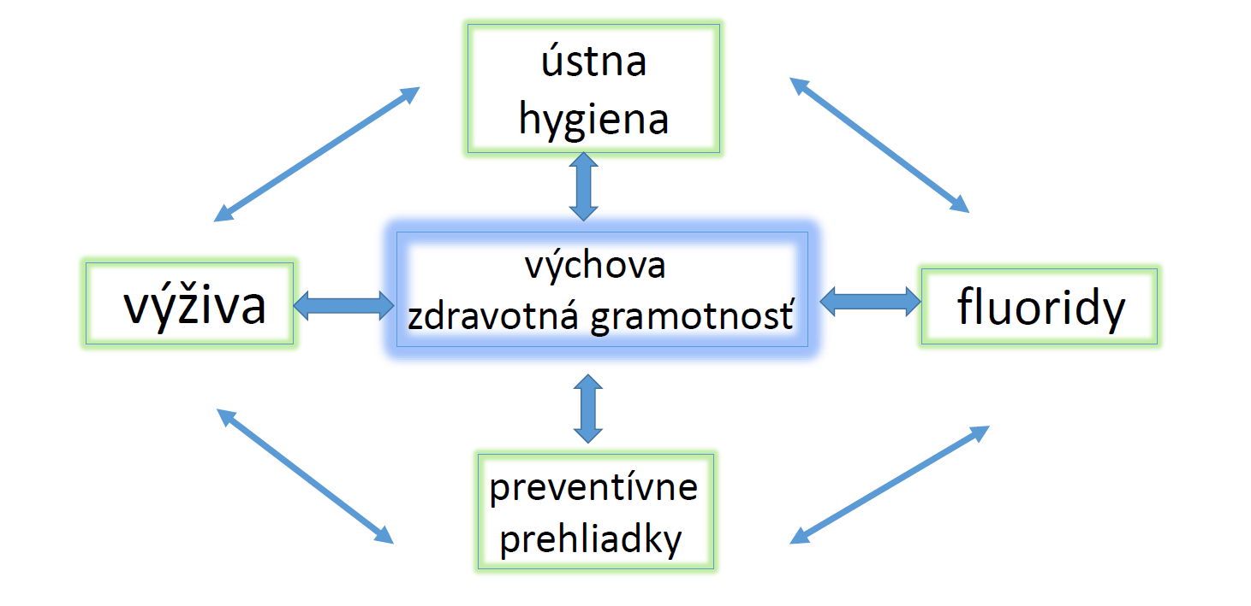

Starostlivosť o orálne zdravie z celoživotnej perspektívy:
Starostlivosť o orálne zdravie a prevencia sa týka všetkých vekových kategórií - detí , dospievajúcich, dospelých a starších ľudí. Podporovať orálne zdravie od narodenia po starobu je možné v spolupráci s inými odborníkmi - všeobecnými lekármi pre deti a dorast, s gynekológmi, s pracovníkmi Poradní zdravia pri RÚVZ, s pedagógmi na materských, základných a stredných školách a pod. V tehotenstve má žena nárok na dve preventívne prehliadky (v 12. a 28. týždni tehotenstva), ktoré sú hradené zo zdravotného poistenia. V detskom veku je rozhodujúca informovanosť a motivácia rodičov ale aj spolupráca so školským systémom napr. program „Podpora zdravia ústnej dutiny“ v rámci projektu s názvom „Školy podporujúce zdravie“.

Spolupráca so všeobecnými lekármi pre deti a dorast
Doplnenie Zákona 577/2004 o rozsahu zdravotnej starostlivosti uhrádzanej na základe verejného zdravotného poistenia a o úhradách za služby súvisiace s poskytovaním zdravotnej starostlivosti uvádza:
- preventívna prehliadka, ktorú pediater vykonáva v 11.–12. mesiaci života dieťaťa k výkonom komplexného vyšetrenia dieťaťa, je doplnená o: „...Poskytne sa rodičom poradenstvo o potrebe prvej preventívnej prehliadky ústnej dutiny dieťaťa u zubného lekára.“
- preventívna prehliadka, ktorú pediater vykonávaná v 15. mesiaci života dieťaťa, je doplnená o: „...Vyžiada sa informácia od rodiča o absolvovaní preventívnej prehliadky ústnej dutiny dieťaťa u zubného lekára.“
Pre pediatra bude informáciou o prvej návšteve u zubného lekára Zubný preukaz dieťaťa, kde sa nachádza kolónka o návšteve a odporúčaniach, ktorú vyplní zubný lekár. Tu je priestor pre spoločné pôsobenie pediatrov a zubných lekárov najmä vo výživovom poradenstve.

Problémy ovplyvňujúce súčasnú situáciu ústneho zdravia v SR
So spoločensko-politickými zmenami v roku 1989 nastali aj zmeny v dentálnej starostlivosti na Slovensku. Pred rokom 1989 zubná starostlivosť bola centrálne riadená v kompetencii štátu verejným zdravotníctvom a občania boli pozývaní na preventívne prehliadky (napríklad pre preventívne prehliadky v školách boli stanovení školský zubári). Decentralizácia a privatizácia mala negatívny dopad na využívanie preventívnej zubnej starostlivosti. Návštevy u zubného lekára začali byť využívané iba v prípade potreby akútneho ošetrenia. V súčasnosti je starostlivosť o ústne zdravie postavená na princípe zodpovednosti každého človeka za vlastné zdravie. V Slovenskej republike však pretrváva vysoká chorobnosť na zubný kaz a ochorenia parodontu. Príčiny sú:

- Podceňovanie, nezáujem a nedostatočné vedomosti populácie o význame ústneho
zdravia a prevencii aj napriek mnohým preventívnym aktivitám.
- Vysoký výskyt zubného kazu v ranom detstve spôsobený vysokou konzumáciou
cukrov a nedostatočnou ústnou hygienou u detí predškolského veku.
- Prvé ošetrenie dieťaťa v pokročilom štádiu zubného kazu, s bolesťou.
- Nedostatočná edukácia žien v tehotenstve.
- Chýbajúce zvýhodnenie obťažnosti ošetrovania detí pre zdravotníckych pracovníkov.
- Nedostatok zubných lekárov.
- Nedostatočná kontrola čistenia chrupu v materských školách a pretrvávajúce podávanie
sladených nápojov v materských školách a školských jedálňach.
Potrebná je zmena zmýšľania verejnosti z tradičného prístupu „liečiť choroby“ na „predchádzať chorobám“ a akceptovanie prevencie chorôb ústnej dutiny ako podstatnej súčasti celkového zdravia.

Program WHO - Global oral health program
Program WHO „Globálny program pre orálne zdravie“ predstavuje hlavnú medzinárodnú iniciatívu zameranú na podporu orálneho zdravia a je založený na vnímaní orálneho zdravia ako neoddeliteľnej súčasti celkového zdravia a primeranej kvality života. Program podporuje orálne zdravie na základe dôkazov (Evidence based medicine - Medicína založená na dôkazoch) pre prevenciu a liečbu chorôb orofaciálnej oblasti a vychádza z poznatkov o rizikových faktoroch orálneho zdravia. Najlepším ukazovateľom úspešnej prevencie orálneho zdravia má byť znižujúci sa počet pokazených zubov u detí.
Významným míľnikom bolo prijatie rezolúcie o orálnom zdraví na zasadnutí Svetového zdravotníckeho zhromaždenia v roku 2021, po ktorom WHO pripravila Global Strategy on Oral Health a následne Global Oral Health Action Plan 2023–2030. Tieto dokumenty stanovujú globálne ciele smerujúce k zníženiu záťaže ochoreniami ústnej dutiny. Program WHO zdôrazňuje najmä podporu zdravého životného štýlu, obmedzenie spotreby voľných cukrov, alkoholu a tabaku, zlepšenie prístupu k fluoridom a rozšírenie preventívnej a základnej stomatologickej starostlivosti. Súčasťou programu je aj rozvoj medzinárodných databáz a systémov sledovania ukazovateľov orálneho zdravia, ktoré umožňujú hodnotiť pokrok jednotlivých krajín a porovnávať epidemiologickú situáciu na globálnej úrovni.
V minulosti WHO stanovila jednoduché a ľahko merateľné epidemiologické ciele:
- do roku 2000 dosiahnuť priemerný KPE (DMFT) index ≤ 3,0 u 12-ročných detí celosvetovo,
- v európskom regióne dosiahnuť KPE ≤ 2,0 u 12-ročných,
- následne sa odporúčalo sledovať aj SiC index, ktorý zohľadňuje tretinu detí s najvyššou kazivosťou. Po dosiahnutí priemerného KPE < 3 sa krajiny mali zamerať na zníženie SiC indexu pod hodnotu 3.
Ciele WHO do roku 2030
Nový Global Oral Health Action Plan 2023-2030 obsahuje 11 globálnych cieľov, ktoré sa týkajú nielen zdravotného stavu populácie, ale aj zdravotných systémov a prevencie. Medzi najdôležitejšie patria:
- znížiť kombinovanú globálnu prevalenciu hlavných ochorení ústnej dutiny o 10 % do roku 2030,
- zabezpečiť, aby 80 % svetovej populácie malo nárok na základné služby orálneho zdravia,
- dosiahnuť, aby 80 % krajín malo funkčný národný program alebo stratégiu orálneho zdravia,
- zvýšiť dostupnosť fluoridov a preventívnych opatrení,
- posilniť monitorovanie orálneho zdravia a zber epidemiologických údajov.
Pre zubné lekárstvo a verejné zdravotníctvo predstavuje WHO Global Oral Health Programme základný rámec pre plánovanie preventívnych stratégií a podporu zdravia populácie. Jeho hlavným cieľom je dosiahnuť, aby do roku 2030 mali všetci obyvatelia prístup k bezpečnej, účinnej a cenovo dostupnej starostlivosti o ústne zdravie bez ohľadu na ich sociálne alebo ekonomické postavenie. Svetový deň orálneho zdravia je 20. marec.

Použitá literatúra:
- Petersen P.E., Baez R.J. Oral health surveys: basic methods – 5th ed. Geneva, Switzerland. WHO Press,; 2013: 137 s.
- Frankovič K., Pšeničková I. Kazivosť chrupu dorastu. Praktické zubní lékařství, Roč.38, č.7 (1990) s.212 - 217
- FDI World Dental Federation. About oral health. https://www.fdiworlddental.org/about-oral-health Accessed 10.3.2021
- World Health Organisation. Oral Health Database. https://www.who.int/health-topics/oral-health#tab=tab_1 Acessed 21.6.2026
- Slovenská komora zubných lekárov https://www.skzl.sk/ acessed 24.6.2021
- Markovská N., Dušková J., Broukal Z. a kol. Národné odporúčania pre jednotné vzdelávanie našich pacientov: Zastavme zubný kaz teraz pre budúcnosť bez zubného kazu. 2. aktualizované vydanie. Január 2021. SLOVENSKÁ KOMORA ZUBNÝCH LEKÁROV
- Global oral health status report: towards universal health coverage for oral health by 2030. Geneva: World Health Organization; 2022. Licence: CC BY-NC-SA 3.0 IGO.

